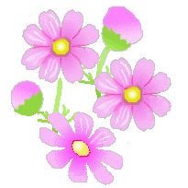
令 和 ２ 年 ９ 月 １１ 日
鳥取県立鳥取西高等学校
P T A 会 長 徳吉純一
保健環境委員会委員長 堂前陽子

保護者の皆様へ
鳥取西高ＰＴＡ保健環境委員会講演会のご案内 
初秋の候、保護者の皆様におかれましては、日頃から本校教育にご理解いただくとともに、生徒たちの「文武併進」を支えていただきまして、誠に有難うございます。
ＰＴＡ保健環境委員会では、心と体の健康についての講演会を下記の通り開催いたします。
今年も昨年に引き続き、澤晶子さんを講師に迎え、「肩こり改善・腰痛防止」を目指し、体のゆがみや体調を整えるストレッチ運動など実演を交えながら実践します。また、感染防止のため一人でできる内容にしていただいています。
御多忙の折とは存じますが、多くの皆様の御参加をお待ちしております。
講演内容：「肩腰ラク楽運動術」 ～ セルフコンディショニングを学ぶ ～
講 師：フィットネス ジャングル 代表 澤 晶子 氏
＜プロフィール＞ 健康運動指導士、鳥取大学非常勤講師
AFAAフルコンサルタント、AUBE FOR ONEマスタートレーナー AFAAキッズフィトネススペシャリスト
「運動で多くの人の心と体を健康に！」の理念の元、１２０万人以上の運動習慣化をプロデュース。指導歴２５年以上のノウハウを活かし学生、指導者、専門職の技術研修から仕事の立ち上げ支援までマッスルコンサルとして活躍中。また、鳥取に暮らす人たちの人生を豊かに彩るをコンセプトに「からだまなびラボ」を今年４月にオープン。
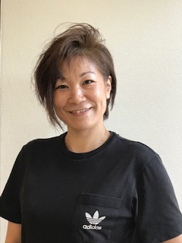
開催日時 ： 令和２年１０月１７日（土）1０：０0～1１：１５（受付は９：４0より）
（新型コロナウイルスの状況により、中止することもあります）
会 場 ： 鳥取西高等学校 音楽ホール
持 ち 物 ： バスタオル１枚、飲み物
（マスクをして動きやすい服装でお越し下さい。また、裸足になれるように
ストッキングの着用はご遠慮ください。）
対 象 者 ： 保護者及び希望する生徒
〆 切 ： 令和２年１０月１日（木） 担任の先生にご提出下さい。
■お問合せ先：鳥取西高 保健室 ℡0857-22-8281■
・・・・・・・・・・・・・・・・・・・・・・・・・きりとり・・・・・・・・・・・・・・・・・・・・・・・・
「ＰＴＡ保健環境委員会講演会」に ・ 出席します
- 欠席します
年 組 生徒氏名

保護者氏名 （生徒参加 あり・なし）

